INDICAÇÃO Nº 278/2023
Indica a reforma e revitalização da quadra de Santa Rosa que atende a escola municipal Pedro Américo, em Conceição do Coité.
A Câmara Municipal de Conceição do Coité, na forma do Art. 65, do seu Regimento Interno,
Considerando a existência de RECURSOS na Lei Orçamentária de 2023, através da Unidade Orçamentária n° 27813.024.1.042-Construção, Ampliação e Reforma de Quadras Poliesportivas , n° 1.042- Secretaria Municipal de Educação, Cultura, lazer e Esporte.
Considerando que a quadra se encontra desgastada, impossibilitando das pessoas utilizarem com segurança e conforto;
Considerando que vai melhorar a infraestrutura da comunidade e ao mesmo tempo vai garantir o pleno exercício dos direitos a prática desportiva no Município, sobretudo , beneficiando estudantes da localidade e inclusive, da escola Pedro Américo vez que fica ao lado.
Indica a reforma e revitalização da quadra de Santa Rosa que atende a escola municipal Pedro Américo, em Conceição do Coité.
Dê-se conhecimento desta Indicação, quando aprovada, ao Prefeito Municipal de Conceição do Coité/BA a Secretaria Municipal de Educação, Cultura, Lazer e Esporte, conforme art. 65, § 4º, do Regimento Interno.
Sala das sessões, Conceição do Coité, 30 de outubro de 2023.

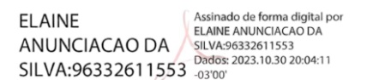
Vereadora Professora Elaine
PCdoB

